POC PRIMITIVE CREATURES

Os seres vivos precisam se adaptar para sobreviverem

* Se adaptar ao ambiente requer
* Até células e amebas tem essa capacidade, em maior e menor grau.
  + Perceber o ambiente
  + Conseguir fazer alguma coisa com essa percepção do ambiente

Três propriedades principais são importantes neste processo de perceber e agir no ambiente

1. Irritabilidade: Permite que a célula perceba os estímulos do ambiente
2. Condutibilidade: Capacidade do citoplasma de conduzir esse estímulo até o efetor
3. Contratilidade: Capacidade da célula de responder ao estímulo com um movimento (contração)

Esponjas:

* Surgem células musculares com uma área especializada na irritabilidade e condutibilidade
* Estas células estão na “pele” – tecido epitelial – das esponjas
* Fazem a contração – fechando os poros da esponja quando detecta um químico nocivo na água

Águas vivas, corais, anêmonas, e os primeiros Neurônios:]

As células musculares (contração) começam a ocupar uma posição mais interna

Na parte mais externa, células se especializam na transmissão de sinais (elétricos)

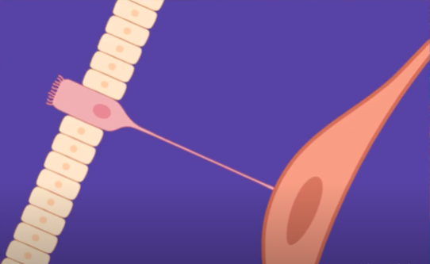

* Dessas células transmissoras surgem os primeiros neurônios
* Esses animais ainda tinham um sistema nervoso em rede, ou seja, uma teia de neurônios
* As informações do mundo externo são “dissipadas” em todas as direções, ou seja, não são enviadas para um lugar específico como nos seres humanos

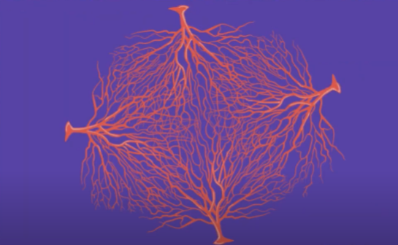

O Sistema Nervoso Central: Anelídeos

Nos anelídeos (como minhocas), o sistema nervoso em rede dá lugar para um sistema nervoso central

No sistema nervoso central, as informações chegam do ambiente e a resposta dos músculos de um segmento se concentram nos gânglios deste segmento

Gânglio é um grupo de corpos celulares ligados por sinapses (é um “centro” onde a informação de vários neurônios se conectam)

Estes gânglios se comunicam com os outros gânglios dos outros segmentos do animal, e criam uma estrutura parecida com a nossa medula espinhal (humanos)

Os neurônios que conectam um gânglio de um segmentos com o outro são os primeiros interneurônios

